TIÊU CHUẨN NHÀ NƯỚC
TCVN 2217 - 77
TÀI LIỆU THIẾT KẾ
QUY TẮC TRÌNH BÀY BẢN VẼ BAO BÌ
Rules for making drawings of Package
1. Tiêu chuẩn này quy định quy tắc trình bày bản vẽ bao bì cho các sản phẩm, các chất và vật liệu dùng trong mọi ngành công nghiệp.
Tiêu chuẩn không áp dụng cho bản vẽ của các bể chứa và các phương tiện vận chuyển như toa xe, thùng chứa….
2. Bản vẽ của bao bì phải được trình bày phù hợp với yêu cầu của các tiêu chuẩn về tài liệu thiết kế và của tiêu chuẩn này.
3. Trên bản vẽ lắp của bao bì, ngoài những yêu cầu quy định trong các tiêu chuẩn về tài liệu thiết kế, phải chỉ dẫn và biểu diễn:
a) Khối lượng của sản phẩm, các chất và vật liệu chứa trong bao bì:
b) Kích thước bên trong của bao bì;
c) Yêu cầu kỹ thuật về việc chế tạo bao bì hoặc trích dẫn của tài liệu tiêu chuẩn kỹ thuật có nói đến những yêu cầu chế tạo bao bì;
d) Yêu cầu đặc biệt về kiểu bao bì, thí dụ kiểu bao bì cho xuất khẩu, cho những vùng nhiệt đới….;
e) Yêu cầu về bao gói và kẹp chặt sản phẩm trong bao bì;
g) Sơ đồ bao gói sản phẩm trong bao bì (khi cần thiết);
h) Sơ đồ ghi chỉ dẫn (khi cần thiết)
4. Bao bì được biểu diễn trên bản vẽ lắp ở dạng đã được đóng hoàn chỉnh (hình 1 ÷ 3)
Chú thích. Mức độ lắp hoàn chỉnh bao bì tại nơi sản xuất, được xác định theo tiêu chuẩn tương ứng hoặc những điều kiện hợp đồng.
5. Trên bản vẽ của bao bì có phần cấu thành được chế tạo bằng phương pháp uốn, gấp; những vật liệu tấm phải kèm theo hình vẽ khai triển (hình 2).
6. Khi cần thiết, bao bì được biểu diễn bằng hình chiếu trục đo (hình 2,3)
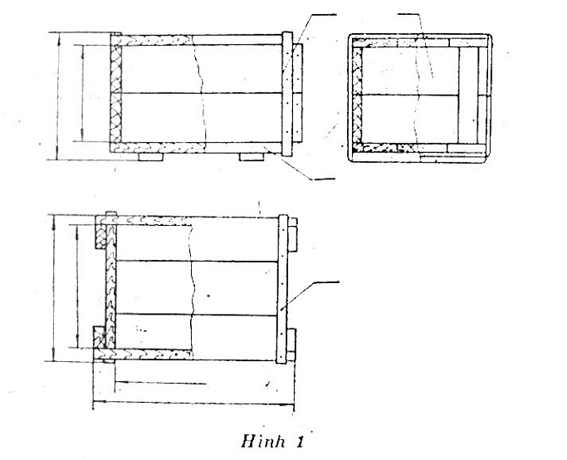
Hình 1
7. Trên bản vẽ lắp của bao bì trong sản xuất đơn chiếc, cho phép biểu diễn chi tiết của bao bì.
Trên hình biểu diễn những chi tiết của bao bì, phải chỉ dẫn tất cả các kích thước, sai lệch giới hạn và nhám bề mặt cần thiết cho việc chế tạo những chi tiết đó. Phía trên hình biểu diễn chi tiết, phải ghi số vị trí, tên gọi và tỷ lệ biểu diễn những chi tiết (hình 3).
8. Sơ đồ bao gói sản phẩm được biểu diễn ngay trên bản vẽ lắp bao bì và phải chỉ dẫn các kích thước, vị trí của chi tiết cần thiết để kẹp chặt sản phẩm (hình 3).
9. Cho phép thay thế sơ đồ bao gói sản phẩm từ bản vẽ lắp bao bì bằng bản vẽ bao gói riêng và kèm ngày với bản vẽ lắp.
10. Bản vẽ bao gói được trình bày theo cách sau đây (hình 4);
a) Bao bì được biểu diễn đơn giản bằng cách không chỉ dẫn chi tiết lắp xiết lặp đi lặp lại và các chi tiết nhỏ khác được sử dụng khi lắp ráp bao bì;
b) Các chi tiết sử dụng khi bao gói (tấm đệm, bu lông, vòng đệm, móc, lò so….) và vật liệu bao gói (giấy, vải lót, đệm ….) được biểu diễn theo quy định của bộ tiêu chuẩn tài liệu thiết kế;
c) Chi tiết, sản phẩm chứa trong bao bì được biểu diễn bằng đường liền mảnh;
d) Chỉ dẫn tất cả kích thước và vị trí của chi tiết cần thiết cho bao gói;
e) Phải ghi số vị trí các chi tiết sử dụng để bao gói và vật liệu bao gói bằng đường đóng.
11. Cho phép thay thế bản vẽ bao gói hoặc sơ đồ bao gói sản phẩm vẽ trong bản vẽ lắp của bao bì bằng những trích dẫn của tài liệu tiêu chuẩn kỹ thuật tương ứng, quy định những yêu cầu về việc đặt sản phẩm vào bao bì và phương pháp bao gói. Những
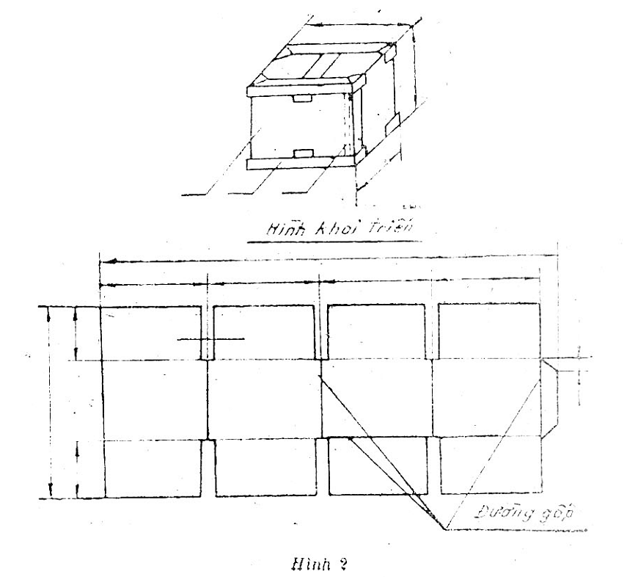
Hình 2
yêu cầu này được ghi trên bản vẽ lắp của bao bì. Trong trường hợp này những chi tiết cần thiết cho việc kẹp chặt sản phẩm và vật liệu bao gói được đưa vào bản vẽ của bao bì.
12. Trên bản vẽ lắp của bao bì được sử dụng để bảo quản sản phẩm trong thời gian vận hành (vỏ máy, túi, hộp…), cho phép biểu diễn sản phẩm trong bao bì bằng đường liền mảnh.
13. Cùng với hình biểu diễn sản phẩm chứa trong bao bì, trên bản vẽ phải ghi rõ ký hiệu, tên gọi sản phẩm này trên giá của đường dóng (hình 3 và hình 4)
Khi cần thiết, số lượng của những sản phẩm chứa trong bao bì được ghi ngay trên đường gióng.
14. Đối với các chi tiết bằng gỗ phải chế tạo theo bản vẽ lắp (không có bản vẽ chi tiết), trong cột «tên gọi» của bản kê phải chỉ
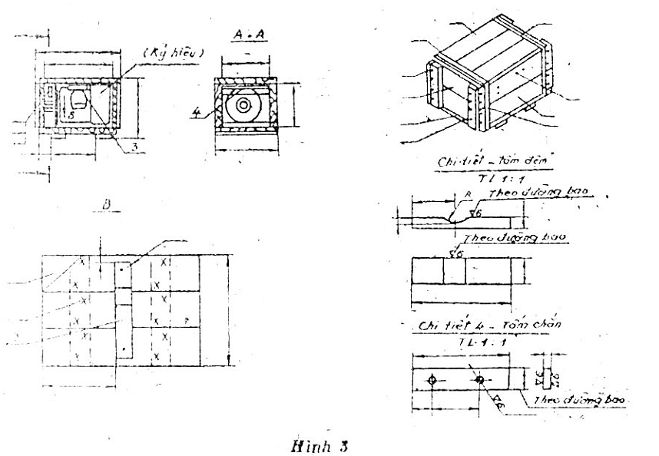
Hình 3
Chú thích. Trong trường hợp chế tạo thành, nắp và đáy của bao bì mà không cần thiết sử dụng ván có chiều dày nhất định, trong bản kê cho phép ghi chiều dày của loại ván (chiều dày tổng hợp).
Ví dụ «Nắp hòm, Loại ván SxBxL, Gỗ xẻ loại 2 TCVN 1975 - 71»
dẫn tên gọi và số hiệu của tiêu chuẩn về vật liệu gỗ xẻ, còn trong cột «số lượng» phải chỉ rõ thể tích tính bằng mét khối cho tất cả các chi tiết.
Khi cần thiết, trong khung tên của bảng kê tổng quát phải chỉ rõ giống, loại gỗ và những kích thước, ví dụ : « Gỗ tấm – gỗ xẻ loại 2 theo TCVN 1075 – SxBxL hoặc « Gỗ tấm. Gỗ xẻ loại 2 TCVN 1075 – 71 ». Trong đó S là bề dày; B – chiều rộng và L là chiều dài của tấm gỗ.
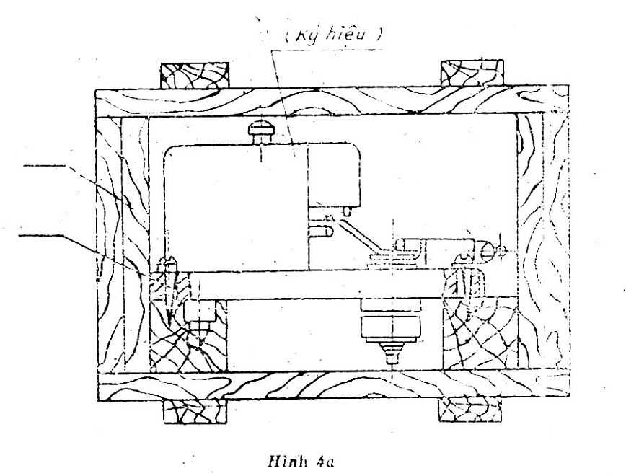
Hình 4a
15. Thông thường thì sơ đồ chỉ dẫn của bao bì trên bản vẽ lắp phải biểu diễn đơn giản trên hình khai triển. Trên hình này, chỉ chỉ dẫn ra những thành, tấm hoặc nắp … có ghi những ký hiệu (hình 5)
16. Cho phép hướng dẫn ghi sơ đồ chỉ dẫn ngay trên hình biểu diễn của bao bì.
17. Cho phép trình bày sơ đồ chỉ dẫn thành một tài liệu riêng.
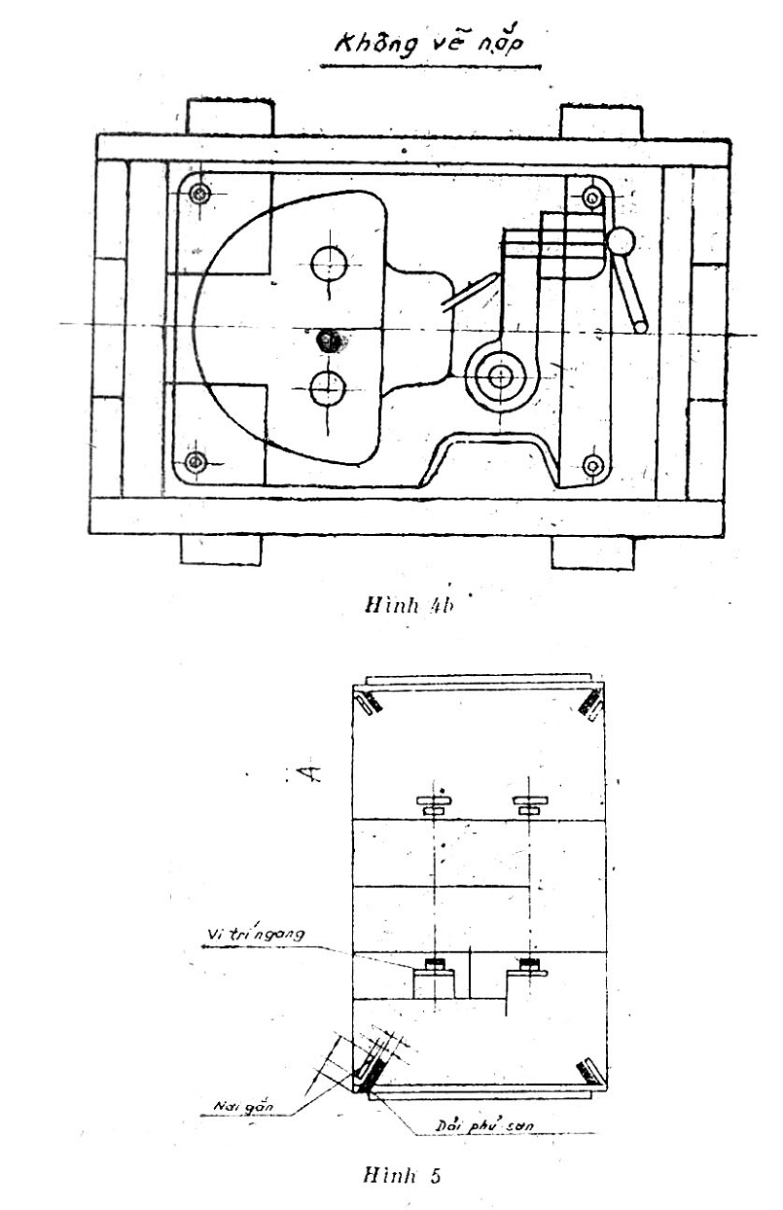
Hình 5

